Podczas kąpieli

– zabawy badawcze z wykorzystaniem przyborów toaletowych, obserwacja przedmiotów w kontakcie z wodą.
Szykujemy dla dziecka małą wanienkę/miskę z wodą, gąbkę, mydło, gumową zabawkę do kąpieli.
Dziecko bada zachowanie się tych przedmiotów w kontakcie
z wodą, np. mydło w kontakcie z wodą pieni się i rozpuszcza,
gąbka sucha pływa po powierzchni, a mokra – tonie,
zabawka do kąpieli pływa po powierzchni,
a kiedy nabierze wody – tonie.
Po zakończeniu badań dziecko wypowiada się na temat zaobserwowanych zjawisk.

Cel – dziecko: bada zachowanie przyborów do mycia w kontakcie
z wodą
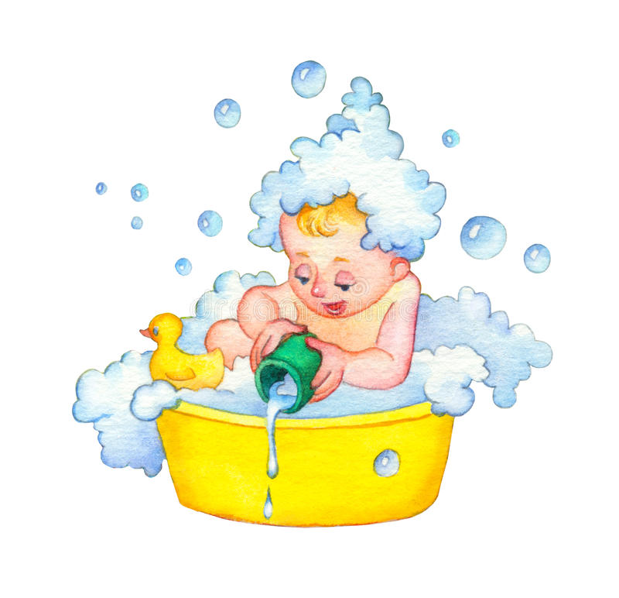
Pomoce: wanienka/miska z wodą, mydło, gąbka, gumowa zabawka do kąpieli

